匝道出入口场景生成关键词总览：

01.单向匝道出口场景-效果图生成-一轮

关键词：正向提示词
A4 尺寸，600×900mm，超写实照片级商业摄影，高清 8K，晴朗白天，柔和自然光，干净整洁的园区出入口场景，蓝色保安岗亭，平整干净无任何设备杂物的水泥岛台，沥青车道，一辆深色 SUV 汽车正在驶入车道，地面画有白色通行箭头标线，周边搭配低矮绿植、乔木，远处简约现代建筑，浅蓝天色，地面微微反光，真实光影，质感细腻，商业效果图，景深自然，画面干净，不要道闸、车牌识别相机、立柱读卡器、各类闸机设备，岛台上面空无一物，不放置任何机电产品

反向提示词
道闸、栏杆、车牌识别摄像头、识别显示屏、刷卡立柱、闸机、安防设备、传感器、机器产品、多余设备、杂物、文字水印、卡通、手绘、二次元、夸张畸变、低画质、模糊、畸形物体

效果图：
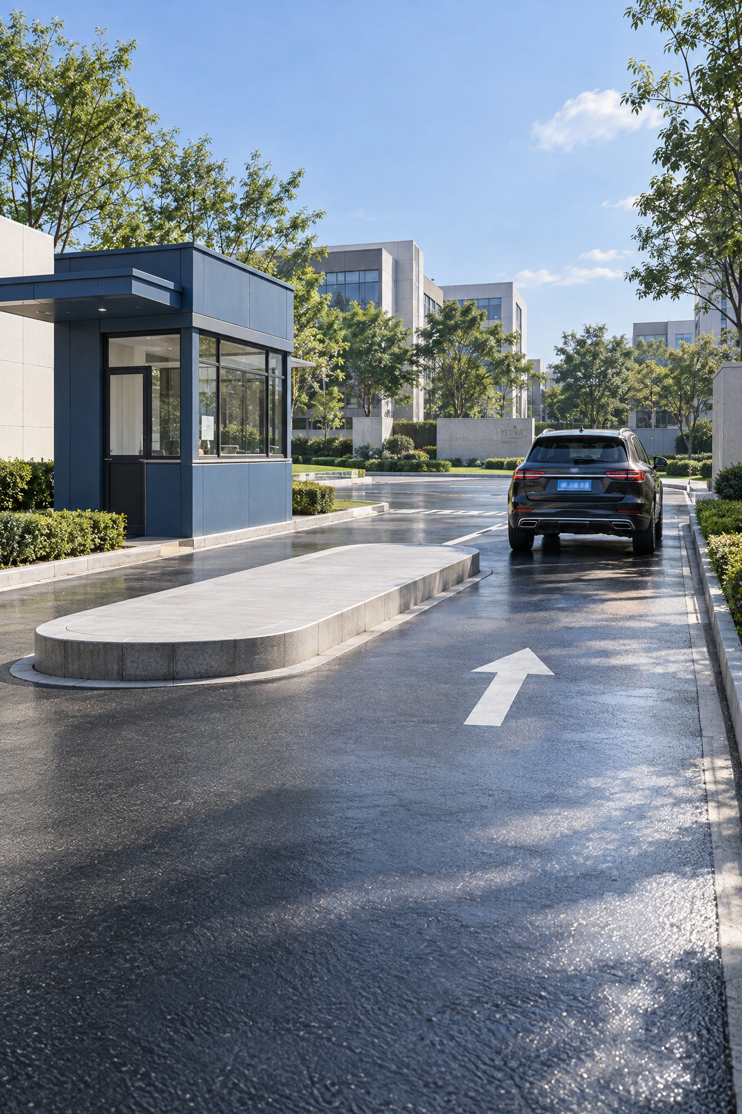

02.单向匝道出口场景-效果图生成-二轮

关键词：正向提示词
A4 尺寸，600×900mm，超写实照片级商业摄影，整体拍摄角度为半高空向下俯视拍摄（呈现出完整的车辆以及水泥岛台），车辆及水泥岛台位置参考 {{Image 1}} （仅参考车辆及水泥岛台两者位置关系，车辆位置不得超出水泥岛台前端，不得遮挡岛台），高清 8K，晴朗白天，柔和自然光，干净整洁的园区出入口场景，蓝色保安岗亭，平整干净无任何设备杂物的水泥岛台，沥青车道，一辆深色 SUV 汽车正在驶入车道，地面画有白色通行箭头标线，周边搭配低矮绿植、乔木，远处简约现代建筑，浅蓝天色，地面微微反光，真实光影，质感细腻，商业效果图，景深自然，画面干净，不要道闸、车牌识别相机、立柱读卡器、各类闸机设备，岛台上面空无一物，不放置任何机电产品，透视准确，场景合理美观

反向提示词
道闸、栏杆、车牌识别摄像头、识别显示屏、刷卡立柱、闸机、安防设备、传感器、机器产品、多余设备、杂物、文字水印、卡通、手绘、二次元、夸张畸变、低画质、模糊、畸形物体

效果图：
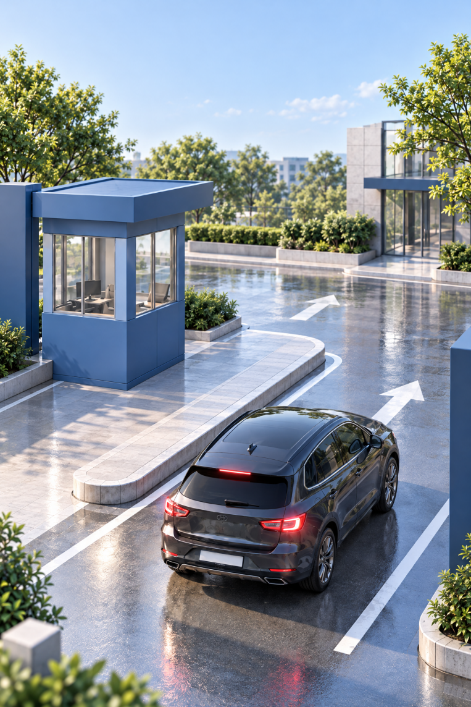
03.单向匝道出口场景-效果图生成-最终
关键词：正向提示词
A4 尺寸，600×900mm，超写实照片级商业摄影，整体拍摄角度为半高空向下俯视拍摄（呈现出完整水泥岛台），车辆及水泥岛台、保安亭（位于画面左侧）位置参考 （车辆位置不得超出水泥岛台前端，不得遮挡岛台、保安亭，车辆位于画面右侧，也就是水泥岛台、保安亭的右侧）；
车辆位于画面最前方，与水泥岛台最前端（接近画面下方的那一端）齐平，刚刚驶入车道，车头（冲向画面上方）位置不得超出水泥岛台最前端，不得遮挡岛台、保安亭；
高清 8K，晴朗白天，柔和自然光，干净整洁的园区单向出口（只一条道路）场景，蓝色保安岗亭，平整干净无任何设备杂物的水泥岛台，沥青车道，一辆深色 SUV 汽车正在驶入车道，地面画有白色通行箭头标线（箭头和车辆同向），周边搭配低矮绿植、乔木，远处简约现代建筑，浅蓝天色，地面微微反光，真实光影，质感细腻，商业效果图，景深自然，画面干净，不要道闸、车牌识别相机、立柱读卡器、各类闸机设备，岛台上面空无一物，不放置任何机电产品，场景、岛台、保安亭、车辆透视准确，场景合理美观

反向提示词
道闸、栏杆、车牌识别摄像头、识别显示屏、刷卡立柱、闸机、安防设备、传感器、机器产品、多余设备、杂物、文字水印、卡通、手绘、二次元、夸张畸变、低画质、模糊、畸形物体

效果图：
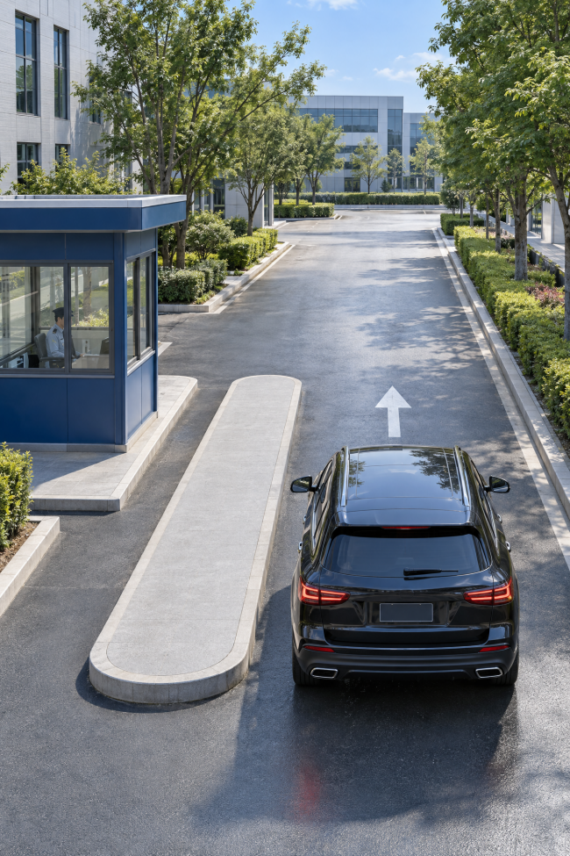

04.双向匝道场景-效果图生成-一轮

关键词：正向提示词
3:2横向构图，超写实照片级商业摄影，统一斜向等轴俯视角度，镜头位于园区道路一侧的半高空位置，以约45度斜俯视方向看向通道纵深，画面不是正面拍摄，不是垂直鸟瞰，不是低机位平视；
长条形圆角水泥岛台，岛台纵深长度为6米（SUV车身长度大概4.5米），从画面左前方向画面右后方延伸，岛台整体完整可见，边缘透视统一，双向沥青车道分别位于水泥岛台两侧，道路方向与岛台平行，形成清晰的左右双向分流关系；
蓝色保安岗亭位于画面最左侧，紧贴车道边缘，可局部裁切，但必须在岛台外侧，不能放在岛台中间；深色SUV汽车位于画面前景右侧车道，车辆顺着车道方向向画面纵深行驶，车辆不得超出水泥岛台前端，不得遮挡岛台主体，不得遮挡保安岗亭，
汽车透视与道路、岛台完全一致；晴朗白天，柔和自然光，干净整洁园区双向出入口场景，水泥岛台平整干净，表面空无一物，不放置任何设备、产品、闸机、栏杆、立柱或杂物；沥青车道干燥清洁，地面施划白色车道分隔线、导向箭头和岛台边缘线，左右车道箭头方向相反但都符合车道透视；道路两侧有低矮绿植、乔木、修剪整齐的绿化带，远处为简约现代建筑，浅蓝天色，地面轻微反光，真实光影，材质细腻，商业效果图质感，景深自然，画面干净，所有物体比例合理，透视消失点统一。

反向提示词
正面视角，垂直鸟瞰，顶视图，低机位平视，混乱角度，杂乱透视，消失点不统一，岛台倾斜方向错误，汽车横向停放，汽车逆行，汽车遮挡岛台，岗亭放在岛台中间，道闸，栏杆，车牌识别摄像头，识别显示屏，刷卡立柱，闸机，安防设备，传感器，机器产品，多余设备，杂物，文字水印，卡通，手绘，二次元，夸张畸变，低画质，模糊，畸形物体，白色纯色背景，白底孤立模型，岛台过长，岛台过短

效果图：
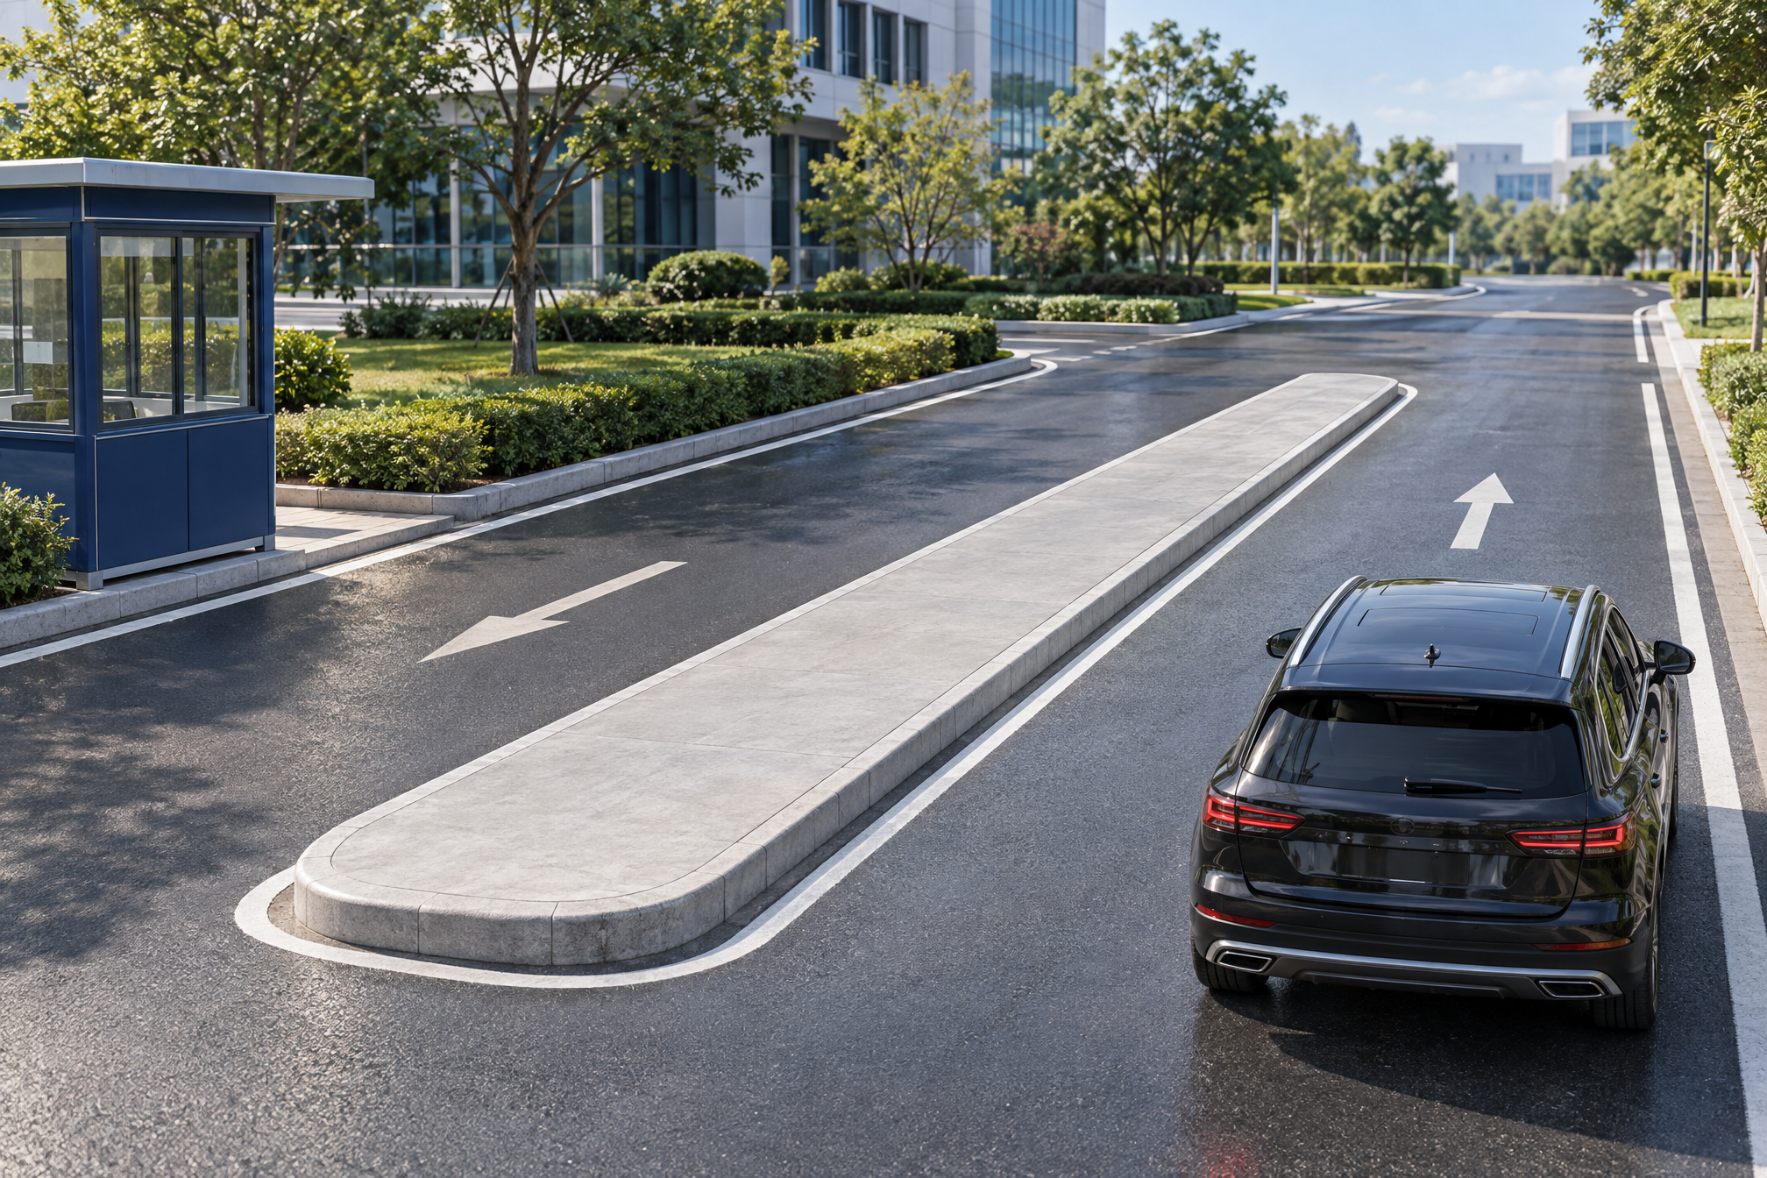

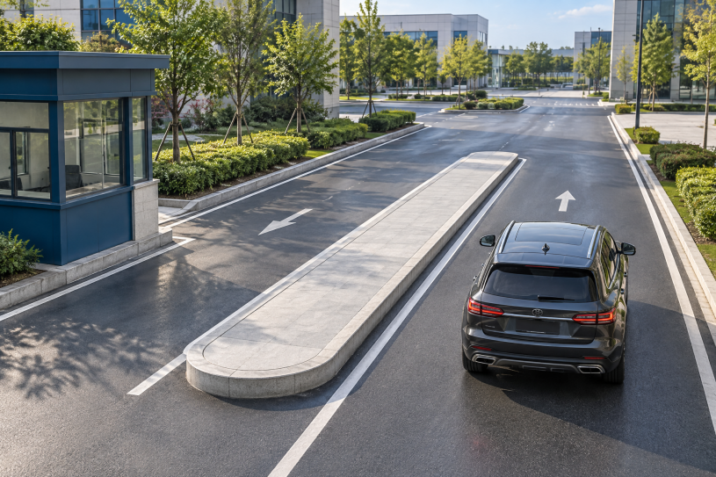

05.双向匝道场景-效果图生成-最终
关键词：缩短 中的水泥岛台长度至目前长度的三分之二（不要太短），其他保持不变

效果图：
